DEVIS : BOUSSOLE

Option 1 : [http://www.selectronic.fr/](http://www.selectronic.fr/c/robotique-moteurs-accessoires/modules-capteurs-dacquisition/boussoles/carte-magnetometre-3-axes-hmc5883l.html)

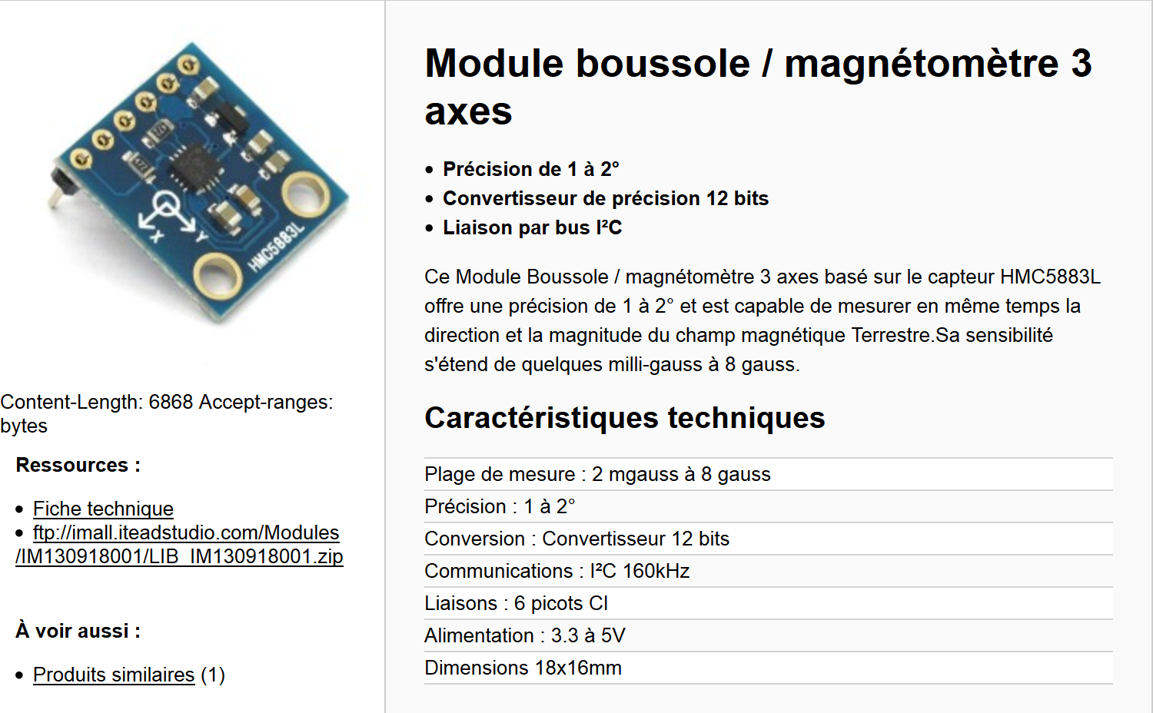

prix : 7,20€

Option 2 : [http://www.selectronic.fr/](http://www.selectronic.fr/c/robotique-moteurs-accessoires/modules-capteurs-dacquisition/boussoles/module-boussolecmps-03.html)

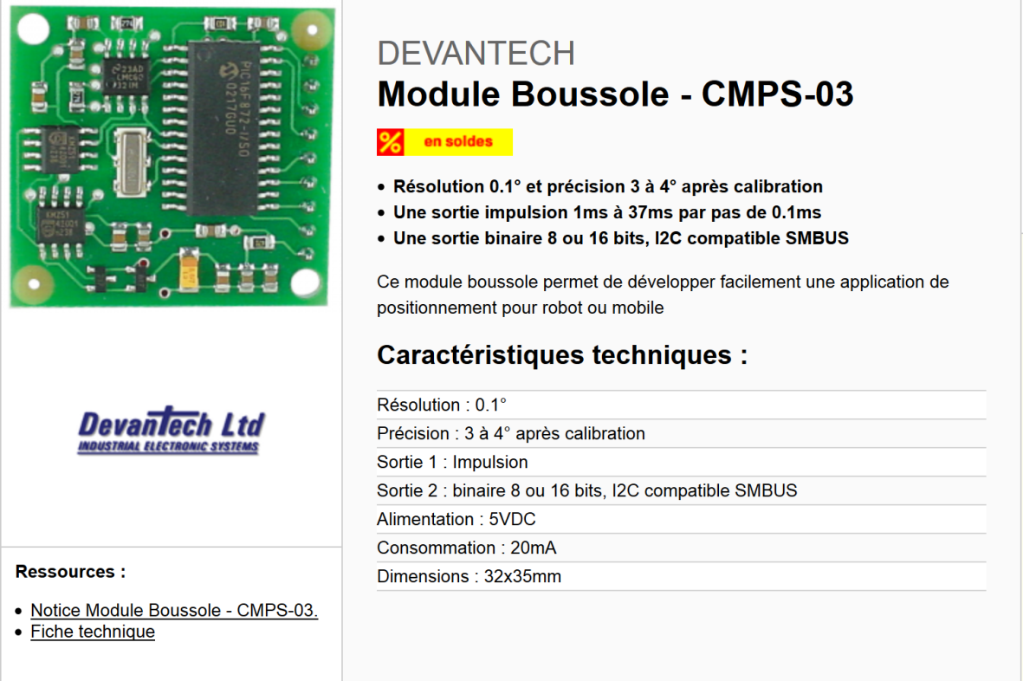

prix : 35,56€

Option 3 : [http://www.robotshop.com/](http://www.robotshop.com/ca/fr/module-boussole-3-axes-hmc5883l-parallax.html)

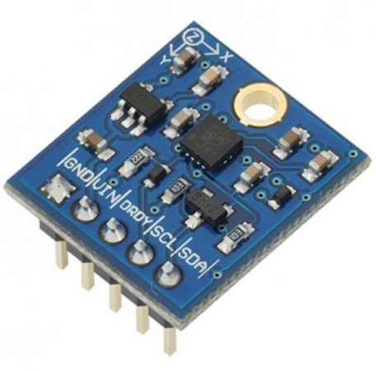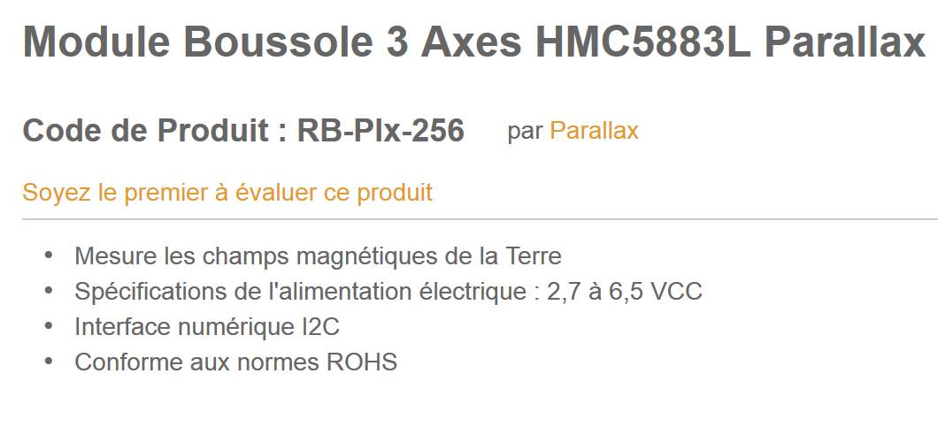

prix : 35,28$

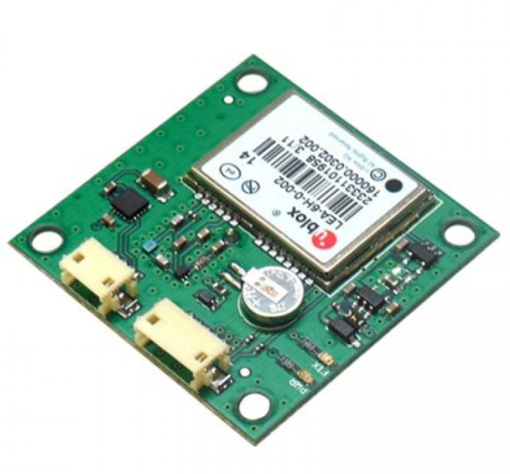Option 4 :

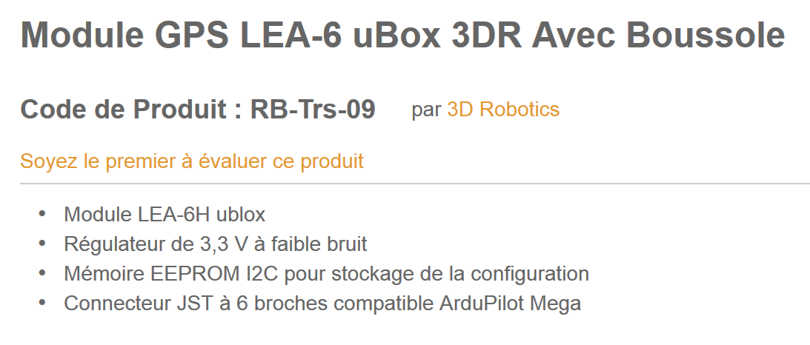

prix : 105,87$